**2、研究团队：朱景坤**

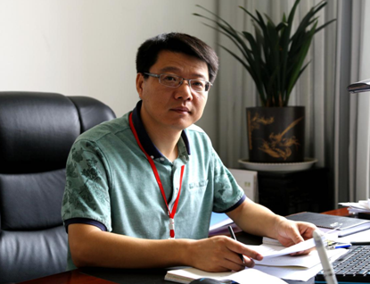

**一、基本情况**

朱景坤，1972年12月出生，山东费县人，研究员，硕士生导师，江苏师范大学敬文书院（卓越人才培养强化部）党委书记。1996年6月毕业于徐州师范大学生物教育专业，获理学学士学位；2004年12月获厦门大学教育学硕士学位；2021年6月毕业于南京师范大学高等教育学专业，获教育学博士学位。

**二、科研成果简介**

主要从事于教育基本理论、高等教育管理研究。

主持国家社科基金教育学规划课题《反思与重建：中国现代大学德性研究》、人力资源与社会保障部委托课题《高校参与军转干部教育培训的创新模式研究》、江苏省高教学会高等教育研究规划课题《江苏高校创业教育与创新创业人才培养研究》、江苏省高校哲学社会科学基金项目《现代大学制度下我国巨型大学内部治理研究》、江苏省普通高校研究生科研创新计划项目《大学德性论：理论重审与制度重建》等7项课题，主持2项校级重点课题，参与多项国家、省级课题研究。2002年以来在《比较教育研究》、《大学教育科学》、《江苏高教》等期刊公开发表论文30余篇。

代表著作：《我国巨型大学组织与管理模式研究》（合著）、《大学德性论：理念重审与制度重建》

代表论文：《关于我国大学排行评价的几点质疑》、《美国大学教师学术自由的逻辑基础与制度保障》、《全媒体时代背景下大学的现实困境与发展理路》等。

**三、所在学位点**

高等教育学、小学教育（教育硕士）

3、科研项目

主持人：朱景坤

项目名称：现代书院制下师生关系重构研究——基于师生共同体视角

项目来源：江苏师范大学人文社会科学基金博士学位教师科研支持项目

项目级别：校级

获得时间：2022年

4、科研成果

王玲玉，朱景坤.转型发展背景下新建本科院校专业设置研究[J].黑龙江工程学院学报，2018年第1期；

朱景坤.大学德性论：理念重审与制度重建[M].中国社会科学出版社，2022年版.